

I. C. S.  ALDO MORO  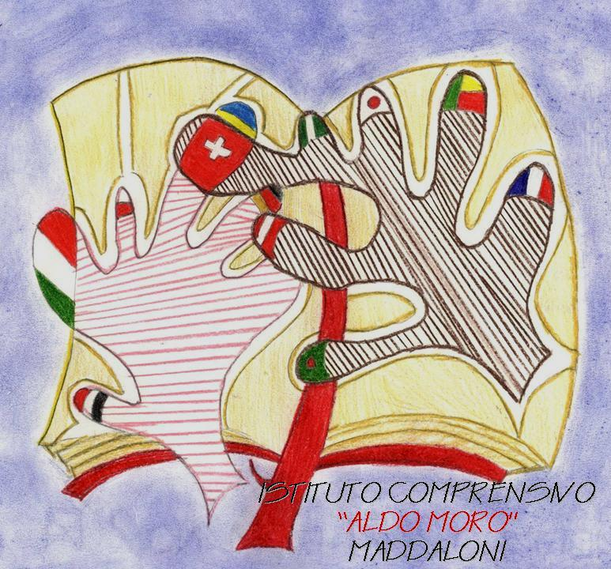 |   Ministero dell’Istruzione,  dell’Università e della Ricerca |   Unione Europea Fondi Strutturali 2014-2020 |      | 

ISTITUTO COMPRENSIVO STATALE “ALDO MORO”
Scuola Infanzia, Primaria e S.S.1°
Via R. Viviani n° 2 Maddaloni, CE – tel. 0823/ 435949 – fax 0823/ 402625 – C.F. 93086020612
PEC: ceic8av00r@pec.istruzione.it e-mail:ceic8av00r@istruzione.it www.aldomoromaddaloni.gov.it

Prot. 2093 VIII.1 Maddaloni, 4 maggio 2018
Agli studenti
Ai docenti tutor
Agli esperti
Al DSGA
Al personale ATA

Oggetto: CALENDARIO PON INCLUSIONE SOCIALE E LOTTA AL DISAGIO “L’altra faccia della luna” codice ID: 10.1.1A-FSEPON-CA-2017-51- Avviso: 10862 del 16/09/2016 - RETTIFICA

Si avvisano gli alunni, le famiglie e tutto il personale interessato che il calendario delle attività dei Moduli “Scegliersi e scegliere”, “Mi metto in gioco 1”, “Mi metto in gioco 2” del PON 10862- INCLUSIONE SOCIALE E LOTTA AL DISAGIO-10.1.1A-FSEPON-CA-2017-51, dal titolo “L'altra faccia della luna”, hanno subito modifiche come di seguito riportato.

Il Dirigente Scolastico
Prof.ssa Renga Ione
firma autografa sostituita a mezzo stampa ai sensi dell’art. 3 comma 2, del D.L. n. 39/93

Istituto Comprensivo “A. Moro” MADDALONI (CE)
CALENDARIO DEGLI INCONTRI
PON INCLUSIONE codice ID: 10.1.1A-FSEPON-CA-2017-51

“L’altra faccia della luna”
A.S. 2017/18

Modulo: Scegliersi e scegliere!

Esperto: prof. Vollero Valeria
Tutor: prof. Campolattano Immacolata

N. INCONTRI | DATA | GIORNO | ORARIO
1 | 22/03/18 | giovedì | 14:30-17:30
2 | 05/04/18 | giovedì | 14:30-17:30
3 | 12/04/18 | giovedì | 14:30-17:30
4 | 19/04/18 | giovedì | 14:30-17:30
5 | 10/05/18 | giovedì | 14:30-17:30
6 | 17/05/18 | giovedì | 14:30-17:30
7 | 24/05/18 | giovedì | 14:30-17:30
8 | 31/05/18 | giovedì | 14:30-17:30
9 | 05/06/18 | martedì | 14:30-17:30
10 | 07/06/18 | giovedì | 14:30-17:30

Istituto Comprensivo “A. Moro” MADDALONI (CE)
CALENDARIO DEGLI INCONTRI
PON INCLUSIONE codice ID: 10.1.1A-FSEPON-CA-2017-51

“L’altra faccia della luna”
A.S. 2017/18

Modulo: Mi metto in gioco 1!

Esperto: ins. Sparaco Olimpio
Tutor: ins. Diodati Mariateresa

N. Incontri | Data | Giorno | Orario
1 | 23/03 | Giovedì | 15,00-17,00
2 | 26/03 | Lunedì | 15,00-17,00
3 | 28/03 | Mercoledì | 15,00-17,00
4 | 05/04 | Giovedì | 15,00-17,00
5 | 09/04 | Lunedì | 15,00-17,00
6 | 12/04 | Giovedì | 15,00-17,00
7 | 19/04 | Giovedì | 15,00-17,00
8 | 03/05 | Giovedì | 15,00-17,00
9 | 10/05 | Giovedì | 15,00-18,00
10 | 14/05 | Lunedì | 15,00-17,00
11 | 17/05 | Giovedì | 15,00-18,00
12 | 24/05 | Giovedì | 15,00-17,00
13 | 31/05 | Giovedì | 15,00-17,00
14 | 07/06 | Giovedì | 15,00-17,00

Istituto Comprensivo “A. Moro” MADDALONI (CE)
CALENDARIO DEGLI INCONTRI
PON INCLUSIONE codice ID: 10.1.1A-FSEPON-CA-2017-51

“L’altra faccia della luna”
A.S. 2017/18

Modulo: Mi metto in gioco 2!
Esperto: prof. Canetti Monica Geltrude
Tutor: ins. Corbo Matilde
N. INCONTRI | DATA | GIORNO | ORARIO
1 | 07/04/18 | sabato | 09:00-12:00
2 | 21/04/18 | sabato | 09:00-12:00
3 | 23/04/18 | lunedì | 14:30-17:30
4 | 04/05/18 | venerdì | 14:30-17:30
5 | 05/05/18 | sabato | 09:00-12:00
6 | 18/05/18 | venerdì | 14:30-17:30
7 | 19/05/18 | sabato | 09:00-12:00
8 | 21/05/18 | lunedì | 14:30-17:30
9 | 28/05/18 | lunedì | 14:30-17:30
10 | 04/06/18 | lunedì | 14:30-17:30

